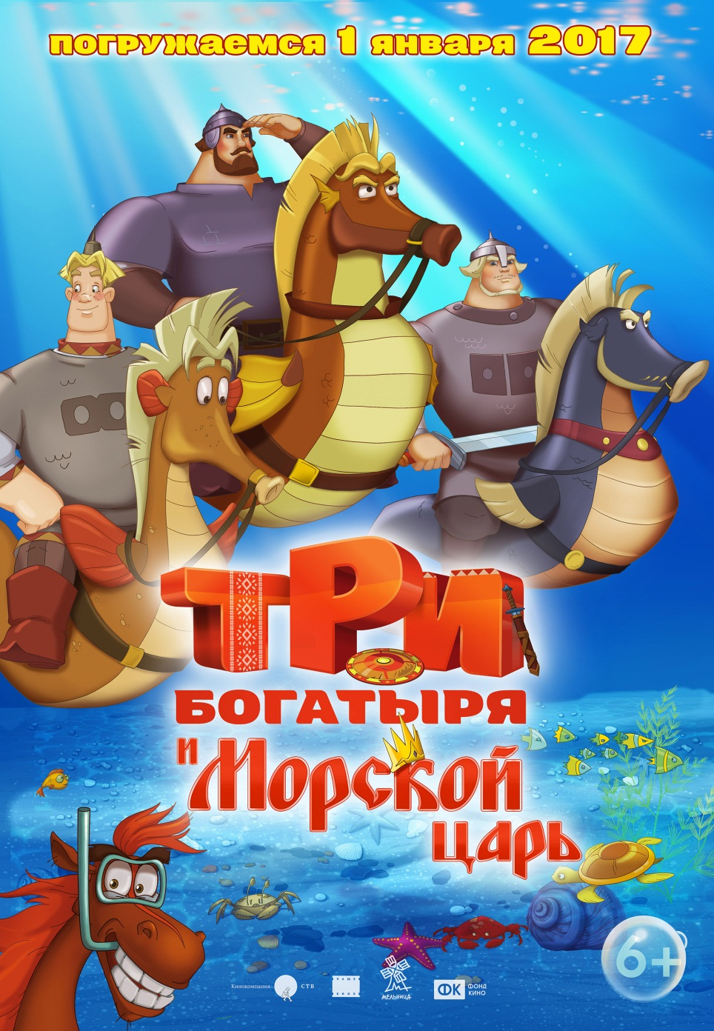

«ТРИ БОГАТЫРЯ И МОРСКОЙ ЦАРЬ»

Производство: Кинокомпания СТВ, студия анимационного кино "Мельница"
Продюсеры: Сергей Сельянов, Александр Боярский,
Режиссер-постановщик: Константин Феоктистов
Автор сценария: Александр Боярский, Светлана Саченко
Идея: Алена Табунова
Роли озвучивают: Сергей Маковецкий, Дмитрий Высоцкий, Олег Куликович, Валерий Соловьев, Дмитрий Быковский, Елена Шульман, Лия Медведева, Мария Цветкова

Синопсис:
Продолжение приключений любимой троицы: Алеши Поповича, Добрыни Никитича и Ильи Муромца. У богатырей семейные неурядицы. Чтобы развеяться, они решают по-быстрому сгонять в Китай за зубом дракона, символом мудрости и силы. В это же время князь Киевский отправляется на прогулку вместе с конем Юлием за сокровищами морского царя, чтобы пополнить казну и “залатать бюджет”. Да вот только морской царь решил жениться и для этого утопил Киев. И как теперь быть? Что поможет нашим героям? Дружба, смелость и, конечно, любовь.

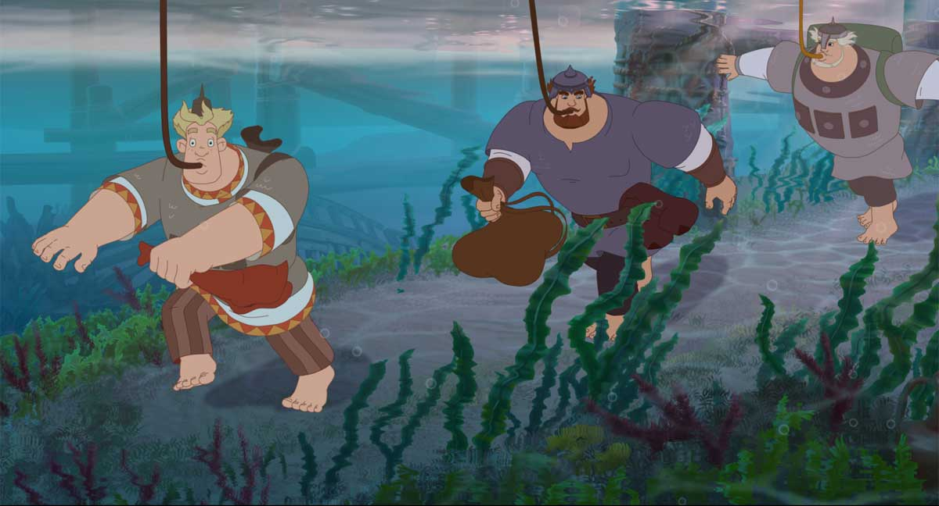
Наши герои
Князь — жадный, хитрый, при этом трусливый. Немного инфантильный. Единственный персонаж, который появлялся во всех фильмах «богатырского цикла».
Илья Муромец — самый старший и самый сильный богатырь из троицы. Добрый, бескорыстный, верит в судьбу, приметы и землю русскую. Защищает народ и помогает своей старенькой маме по хозяйству. Силён, пока верит в собственную силу.
Добрыня Никитич — богатырь, по силе уступающий Илье. Любит поспать и считает, что сон придаёт силы. Как правило, Добрыня показывает себя не только сильным, но и образованным, много знает и умеет. В бою храбр и на пиру весел.
Алёша Попович — самый младший богатырь, немного глуповат, но весел и честен и лишь немного уступает по силе Добрыне. Коронная фраза: «Отведай силушки богатырской!»
Гай Юлий Цезарь — можно просто Юлий. Говорящий богатырский конь, доставшийся волею судьбы Алеше Поповичу. Родной город — Новгород. Там он прочёл много книг, потому что жил в библиотеке новгородского храма. Назвал себя в честь римского полководца. Пословица «С такими друзьями и врагов не надо» - это про него. Один из самых комических сказочных персонажей.
Жёны богатырей — Любава (жена Алёши), Алёнушка (жена Ильи), Настасья Филипповна (жена Добрыни). И в избу горящую войдут, и скалкой приголубят.
Змей Горыныч – друг богатырей, но особенно привязан к Добрыне Никитичу, который его еще маленьким спас от скоморохов.
Морской царь – деспот морского дна, имеет не только сокровища, но и матримониальные намерения.
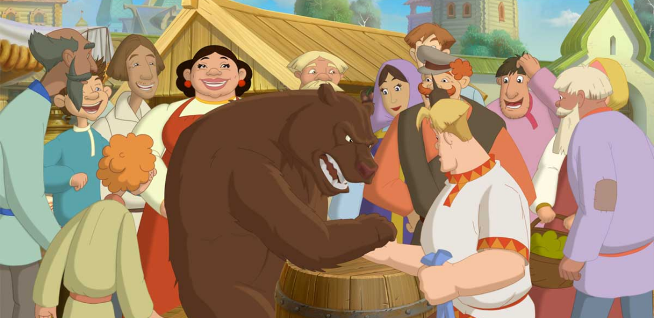
О предыдущих проектах:
«Три богатыря и Морской царь» - это седьмой мультфильм в цикле о былинных богатырях.
Сейчас уже сложно поверить, но первая часть "богатырской саги" - "Алеша Попович и Тугарин Змей" вышла на экраны почти 12 лет назад.
Тогда в успех российской анимации мало, кто верил, кроме продюсера Сергея Сельянова, придумавшего и запустившего вместе со своими питерскими коллегами из студии "Мельница" серию богатырских сказок. Но популярность этих анимационных блокбастеров росла в геометрической прогрессии и постепенно все привыкли каждый год на зимние каникулы видеть новую серию приключений любимых героев. С кем только не пришлось сражаться богатырям за это время: и с Соловьем-Разбойником, и с Шамаханской Царицей, и с коварной бабой Ягой (ее озвучивала Елизавета Боярская), и купцом Колываном (которого в серии "Три богатыря на дальних берегах" блистательно озвучил Федор Бондарчук), и противостоять хитрости Византийского Императора (Олег Табаков), и ходить в поход за три моря, и бесконечно выручать Князя Киевского и непутевого коня Юлия.
Сейчас все уже привыкли к рекордным кассовым сборам богатырских мультфильмов. (например, предыдущая сказка "Три богатыря. Ход конем" стала самым кассовым российским фильмом 2015 года). И за двенадцать лет выросло уже целое поколение, которое знает все про Алешу Поповича, Илью Муромца и Добрыню Никитича.
Результаты по другим проектам:

«Алеша Попович и Тугарин Змей» (2004), сборы – 48 376 440 млн руб.
«Добрыя Никитич и Змей Горыныч» (2006), сборы – 110 003 945 млн руб.
«Илья Муромец и Соловей-Разбойник» (2007), сборы – 235 378 372млн руб.
«Три Богатыря и Шамаханская Царица» (2010), сборы – 567 378 372 млн руб.
«Три богатыря на дальних берегах» (2012), сборы – 949 671 359 руб.
«Три богатыря. Ход конем» (2015), сборы – 962 961 596 руб.

О СОЗДАТЕЛЯХ

КИНОКОМПАНИЯ СТВ
Кинокомпания СТВ создана в 1992 году.
Основной вид деятельности – производство и продвижение новых фильмов, в том числе и анимационных, созданных совместно со студией “Мельница”.
Руководитель компании СТВ - продюсер Сергей Сельянов, «единственный российский продюсер, чье имя стало брендом в области кинопроизводства» по словам журнала «Эксперт»; обладатель премий «Продюсер года» по версии журнала GQ (2008) и «Кинобизнес» (2015). В 2015 Сергей Сельянов стал лауреатом премии Президента РФ в области литературы и искусства за произведения для детей и юношества.
На сегодняшний день кинокомпания СТВ является одним из самых известных кинопроизводителей в России. Так, в рейтинге российских кинокомпаний, составленном по результатам исследования, проведенного в марте 2010 года компанией “Movie Research“, кинокомпания СТВ названа лидером на рынке кинопроизводства России.
Картины кинокомпании СТВ представлены на большом количестве российских и международных кинофестивалей и получили более 100 наград. В их числе номинации на премию Академии кинематографических искусств и наук США “Оскар” в категории “Лучший фильм, снятый на иностранном языке” (“Монгол” Сергея Бодрова-ст., 2008) и “Лучший короткометражный анимационный фильм” (“Уборная история- любовная история” 2009, «Мы не можем жить без космоса», 2016 Константина Бронзита).
С кинокомпанией СТВ работали и работают такие известные российские кинорежиссеры как Алексей Балабанов, Сергей Бодров-младший, Александр Рогожкин, Сергей Бодров-старший, Игорь Волошин, Бакур Бакурадзе, Филипп Янковский, Павел Лунгин, Алексей Мизгирёв, Петр Буслов и другие.
Кинокомпания СТВ совместно со студией анимационного кино «Мельница» занимается производством анимационных фильмов, среди которых знаменитая серия о приключениях Трех богатырей и Ивана Царевича и Серого Волка. Уже который раз они становятся самыми кассовыми анимационными российскими фильмами года.
СТУДИЯ АНИМАЦИОННОГО КИНО «МЕЛЬНИЦА»
Студия анимационного кино «Мельница» была создана в Санкт-Петербурге в середине 90-х годов. На сегодняшний день студия «Мельница» известна многими успешными проектами, которые вышли на большой экран и завоевали любовь российских зрителей. За долгие годы своей работы «Мельница» создала множество интересных мультфильмов. Режиссеры, художники и аниматоры никогда не боялись экспериментировать, поэтому каждый проект студии оказывался чем-то необычным и запоминающимся. Над созданием новых мультфильмов работает больше двухсот пятидесяти человек, делающих окружающий мир светлее и добрее. Создание одного мультфильма занимает не менее года кропотливой работы: пишется сценарий от проработки характеров героев до придумывания смешных диалогов; режиссер прорабатывает каждую секунду мультфильма — как поставлена каждая сцена, что происходит в каждом кадре, какие звуки и фразы должны иметь место; больше всего же времени уходит именно на ручную прорисовку каждого кадра и анимацию каждого движения, тесно связанных с озвучкой мультфильма.

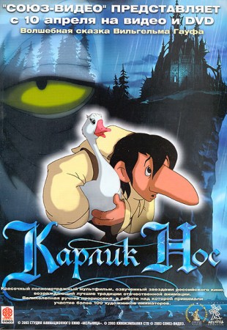
Проекты студии «Мельница»
Первым полнометражным анимационным фильмом России, вышедшим на широкий экран, стал полнометражный анимационный фильм «Карлик-Нос» (режиссер - Илья Максимов), вышедший в 2003 году.

«Богатырский цикл»
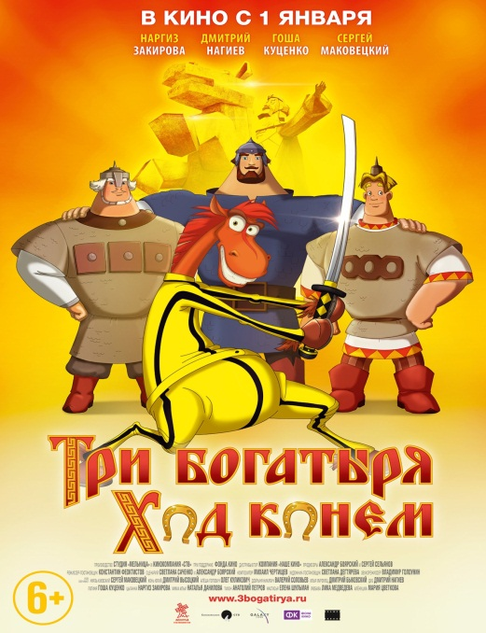
О студии анимационного кино «Мельница» как о создателях качественных и интересных мультфильмов для детей заговорили в 2004-ом году, когда на экраны вышел мультфильм о приключениях Алёши Поповича и его верных друзей. Персонажи так полюбились зрителям, что вскоре было анонсировано продолжение, вобравшее и приумножившее все самое лучшее из первой части – мультфильм «Добрыня Никитич и Тугарин Змей» (2006, сборы –110 003 945млн руб), за ним последовали: «Илья Муромец и Соловей-Разбойник» (2007, сборы –235 378 372млнруб), «Три Богатыря и Шамаханская Царица» (2010, сборы – 567 378 372 млн руб) и «Три богатыря на дальних берегах» (2012, сборы – 949 671 359 млн руб) и «Три богатыря: Ход конем» (2014, сборы - 962 961 596 млн руб). Мультфильмы «Богатырского цикла» отлично подходят для семейного просмотра или в компании друзей. Они нравятся всем: от самых маленьких детей до их бабушек и дедушек.

«Иван Царевич и Серый Волк», «Иван Царевич и Серый Волк – 2»

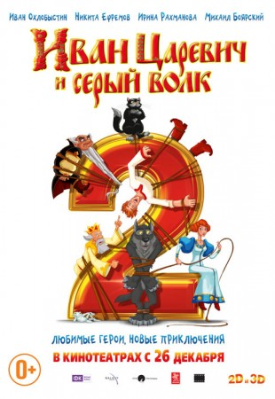
Мультфильм о приключениях Ивана и его верного помощника Серого Волка вышел в прокат 29 декабря 2011 года.
Мультфильм был встречен зрителями с большим интересом: за время проката его посмотрели 3 733 229 человек. Сборы оставили766 379 400 млн рублей, что сделало мультфильм самым кассовым отечественным анимационным фильмом в 2012 году.
В 2013 году вышло продолжение истории о любимых героях и их новых приключениях, «Иван царевич и Серый Волк 2» (сборы - 633 518 263млн руб). Мультфильм был награжден премией «Золотой орел» за лучший анимационный фильм в 2015 году, а также XVIII премией «Блокбастер», учрежденной журналом «Кинобизнес сегодня»: самый кассовый российский анимационный фильм 2014 года.

«Уборная история - любовная история»
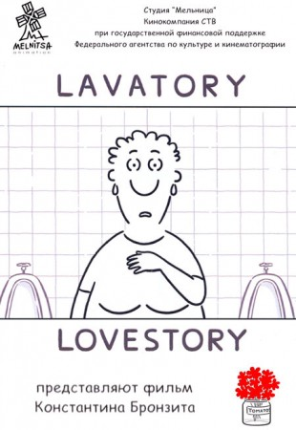
Мультфильм Константина Бронзита о самой обычной истории любви, которая происходит в самом неприспособленном для этого месте, был номинирован на премию «Оскар» в 2009 году в категории «Короткометражная анимация».

«Мы не можем жить без космоса»
Мультфильм Константина Бронзита «Мы не можем жить без космоса»— это 15-минутная история двух друзей, которые с детства мечтают полететь в космос.
Мультфильм получил Гран-при на международном анимационном фестивале в Загребе, Гран-при самого значительного фестиваля анимационного кино в Анси, был признан лучшим на первой отечественной премии «Икар» (2015), также получил приз на фестивале анимационного кино в Суздале.

«ЛУНТИК И ЕГО ДРУЗЬЯ» и «БАРБОСКИНЫ»
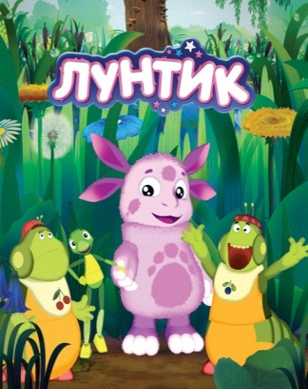
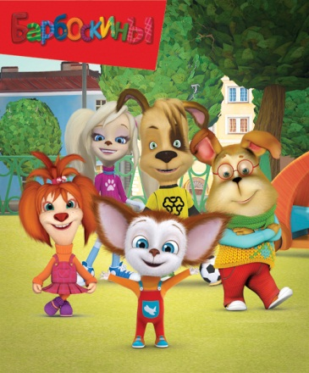
Но студия известна не только полнометражными мультфильмами. Говоря о «Мельнице», нельзя не упомянуть о таких общеизвестных и любимых маленькими зрителями проектах, как сериал для малышей «Лунтик и его друзья», который снимался на студии с 2006 по 2010 год под руководством Дарины Шмидт и уже снискавшем интерес малышей анимационном сериале «Барбоскины», производство которого студия начала в 2011 году. Мультсериал студии "Мельница" "Приключения Лунтика и его друзей" был награжден премией "ТЭФИ" в номинации "Лучшая программа для детей и юношества"(2015). Посетителей специального канала "Лунтика" на youtube уже более 1.5 миллиона, количество просмотров составило более 2,9 миллиардов. Мультсериал находится на 72 месте в топ-100 самых просматриваемых каналов на youtube. Кроме того, более 50 серий мультфильма были дублированы на английском языке под названием "Moonzy".

